

# 郑州财税金融职业学院

# 成人专科学习平台使用说明

### 平台访问方式

（一）PC端浏览器访问地址：http://zzcs.wwwwsoft.com/web/user/login

（二）移动端访问：

打开手机微信扫描以下二维码打开学习平台移动端进行学习。



1. 登陆郑州财税金融职业学院继续教育学院官网网址：

http://www.zzcsjr.edu.cn/jxjy/。点击**学习平台-成教专科学习平台**进行登录。

1. 关注“**郑财院继续教育学院**”公众号，点击“成教专科”，扫描二维码即可登录

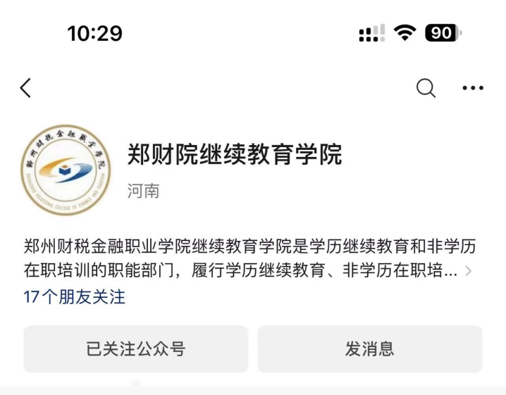 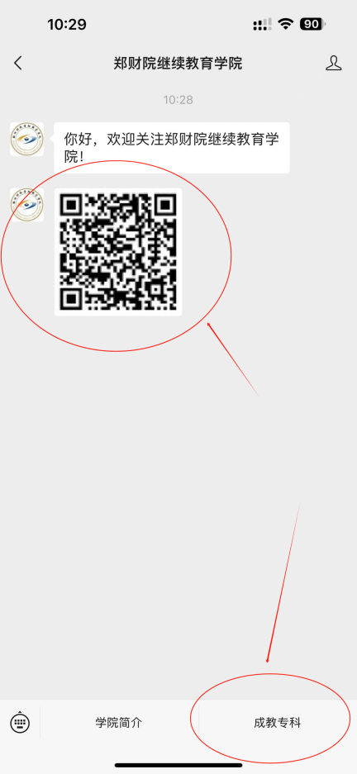

### **平台首页介绍**



图一

登录按钮：图一右上方登录按钮，点击后打开登录界面。

学习中心：图一中上方学习中心链接，点击后打开学习中心页面（需要先登录）。

### **平台账号登录**

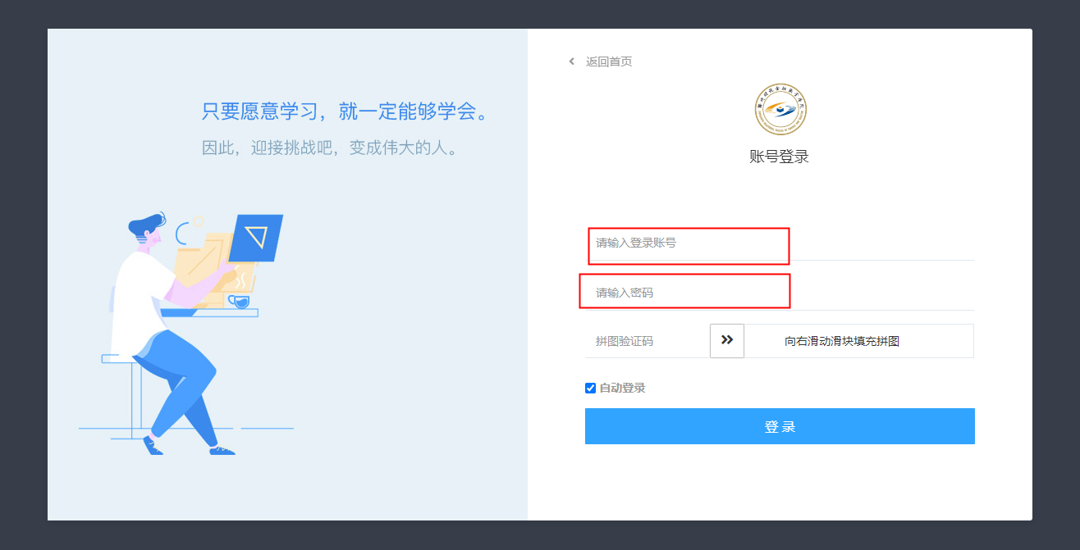

图二

**学员账号登录分为4步：**

1. 输入登录账号，账号为**学员考生号**；
2. 输入登录密码，密码为学员身份证号8位数出生日期（例如身份证号为410410200510187053，密码为20051018）；
3. 拖动验证码：点击滑块拖动到缺失的位置，如下图即可；

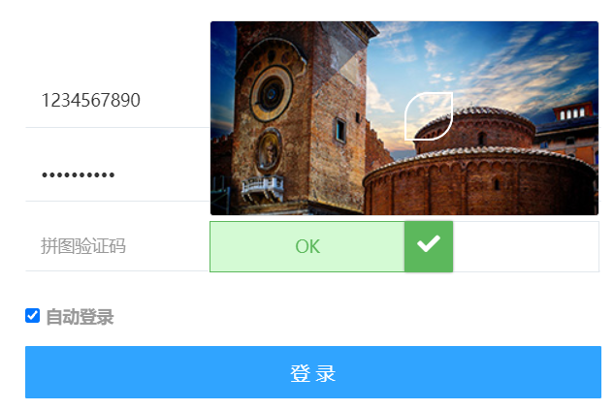

1. 完成以上3步后点击登录按钮登录成功。

**注意登录失败处理方法：**

1. 登录失败时首先检查输入的考生号和密码（初始密码即身份证号8位数出生日期）是否正确；
2. 如果学号、密码正确还是登录失败，请联系班级微信群中技术人员解决；
3. 个人学号、考生号请找辅导员查询，登录密码为身份证号8位数出生日期；
4. 移动端登录和PC端登录密码一致；
5. 输入用户名密码时注意大小写和全角半角。

### **学习中心首页**

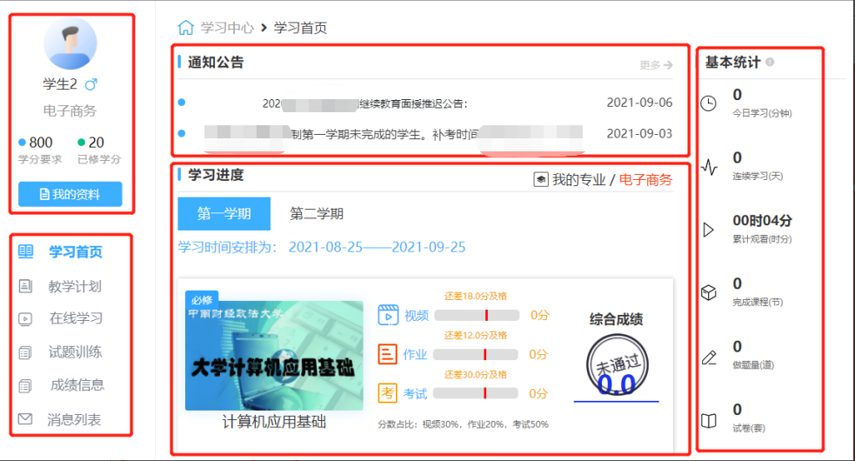

图三

学习中心首页页面分为5部分，首页具有进入各个部分的入口链接，首次进入本页面会有消息提醒。下面将介绍各部分的具体内容：

1. 图三左上方：学生姓名、所学专业、学分要求、已修学分、个人资料按钮；
2. 图三左下方：学习中心菜单学习首页、教学计划、在线学习、试题训练、成绩信息、消息列表；
   1. 教学计划即各学期课程安排；
   2. 在线学习即列出各学期所有课程学习链接；
   3. 试题训练即进行各门课程的试题练习；
   4. 成绩信息即显示各门课程的综合成绩以及完成情况；
3. 图三中上方：通知公告，通知公告标题点击后会打开详情页面；
4. 图三中下方：学期标签、学习时间安排、课程学习进度、课程综合成绩、分数占比；
   1. 学期标签可以点击切换不同学期，不同学期需要完成的课程不同；
   2. 课程学习进度分为视频、作业、考试三部分进度；

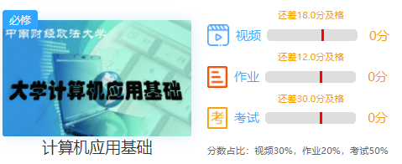

点击课程的上图内区域进入“在线课程学习”界面进行学习。

* 1. 课程综合成绩是根据视频、作业、考试成绩综合计算得来；
  2. 视频、作业、考试成绩在综合成绩中的占比在下方显示。

1. 图三右侧：学习基本信息统计。

### **在线课程学习**

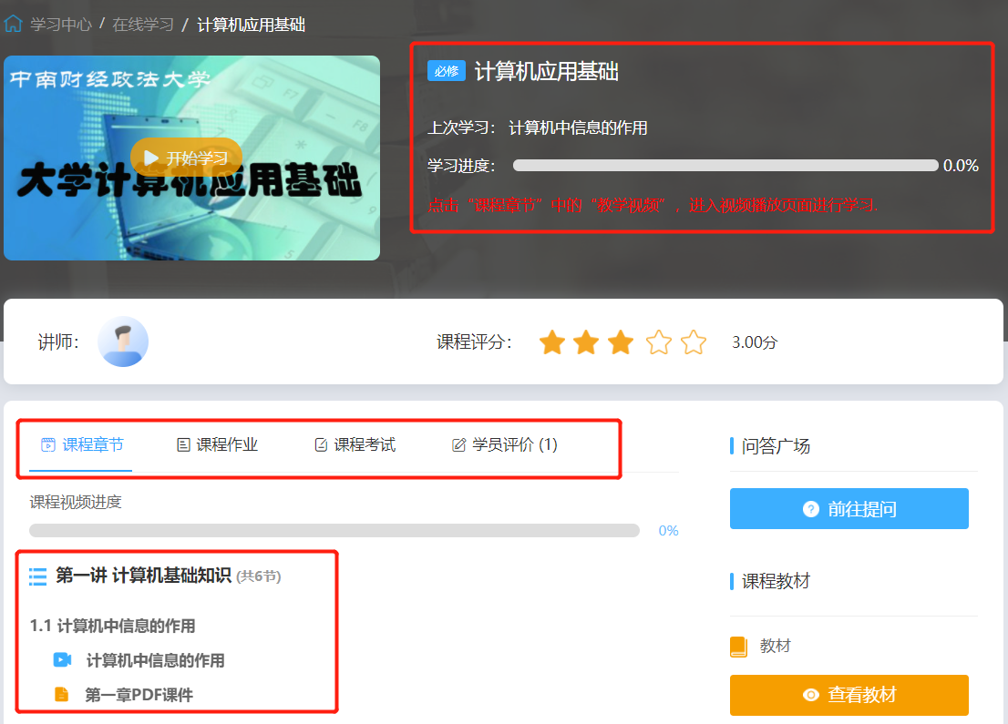

图四在线课程学习首页

图四为在线课程学习首页界面，图中上部红框内为课程基本信息、学习进度等信息。中部红框为课程内容切换标签，点击不同标签可以切换不同课程内容。下部红框为课程章节视频链接内容、配套课件内容。视频链接点击可以切换到具体章节进行学习。

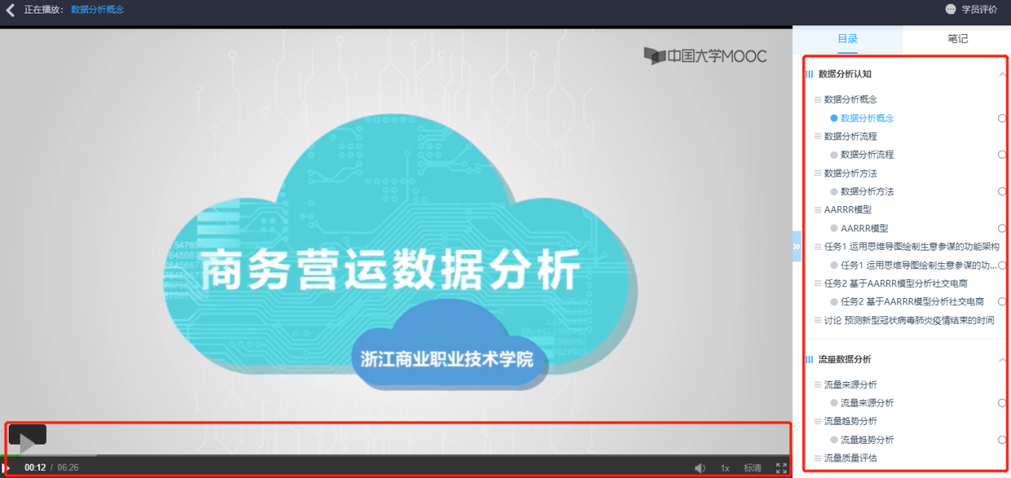

图五视频学习界面

视频学习界面主要区域用于播放课程视频内容；

视频学习界面下部红框为视频导航栏，可以进行视频播放、暂停、音量调节、倍速调节、清晰度调节、全屏调节等操作，并且显示视频播放进度条；

视频学习界面右侧红框内为课程章节列表，章节名称最右侧为学习完成度图标，实心圆为学习完成，空心圆为学习未完成。

### **课程得分标准**

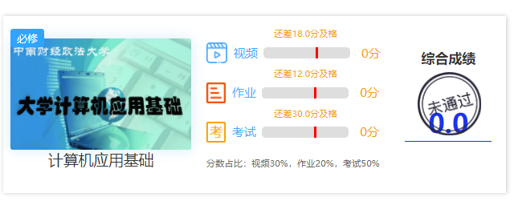

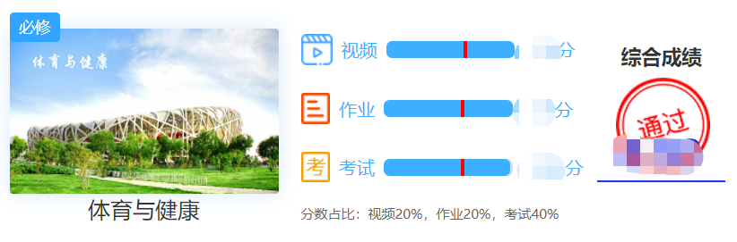

图为学习中心首页中部分内容的截图

课程分为视频、作业、考试三部分来进行评分，三部分得分相加即综合成绩得分。

课程视频说明：课程视频分为多个章节，每观看完一个章节都会有相应的得分。

课程作业说明：每个章节都附带相应作业，完成作业并达到一定分数后即可得到相应的分数。

课程考试说明：每门课程的考试都需要完成并得够相应分数才能得到考试的分数，课程考试并不是一直开放，需要等待平台通知后在通知的时间段内完成考试才能得分。考试有次数限制，考试次数用完不能再进行考试。

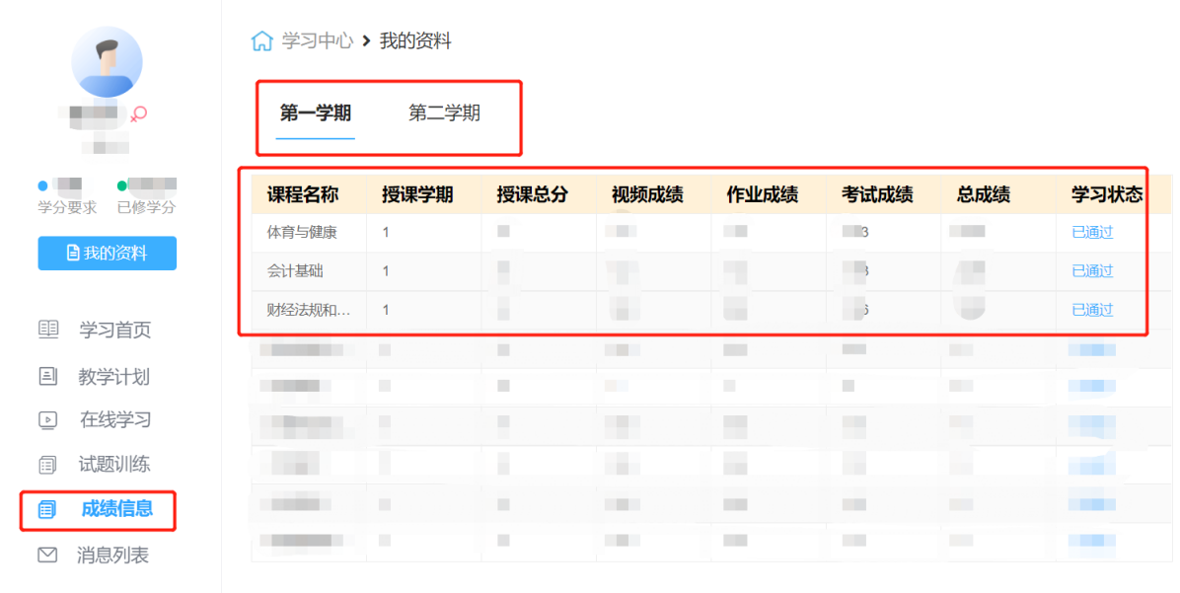

上图为学习中心>成绩信息页面

本页面通过“学习中心首页”左侧菜单中点击“成绩信息”链接打开。页面中列表显示了每一门课程的授课学期、授课学分、视频作业考试成绩、总成绩、通过情况信息，学员可以查看个人每一门课程的通过情况来进行学习，“已通过”即可停止学习，“未通过”即需要继续观看课程视频、完成课程作业或课程考试直到学习状态变为“已通过”。

本页面上方红框可以切换学期查看各学期课程完成情况，点击各学期名称即可完成切换。

### **教学计划模块**

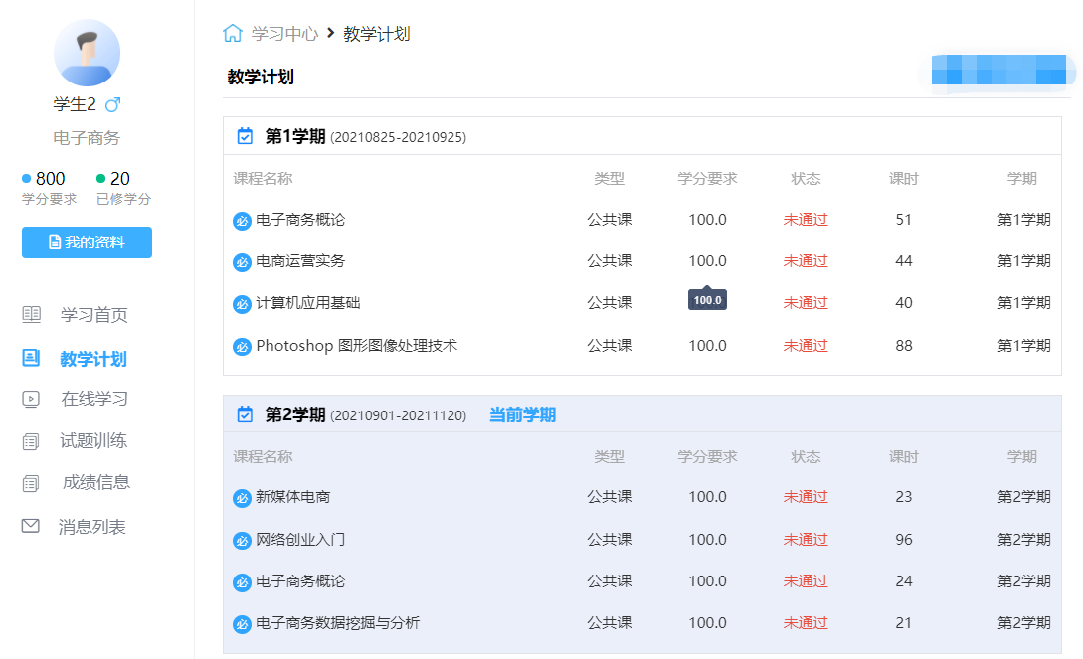

教学计划模块展示每一学期需要完成的课程，列表中会列出课程名称、课程类型、学分要求、通过状态、课程课时、上课学期。列表中会标记出当前学期，请注意当前学期标识以及课程列表，学期结束后的课程不再进行得分计算。

### **平台移动端**

移动端功能和PC端功能基本一致，移动端可以进行课程视频观看学习、课程作业练习等，请注意移动端不能进行课程考试，课程考试请在PC端完成。

移动端首页、登录页、学习中心首页

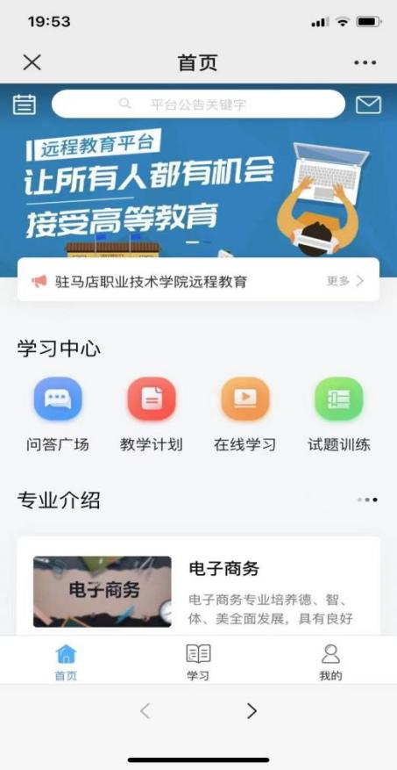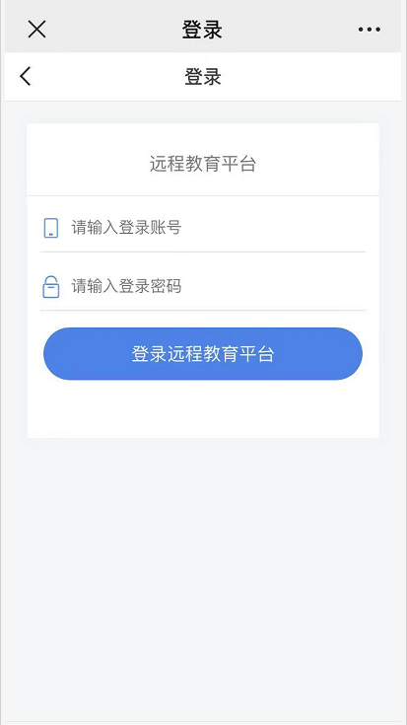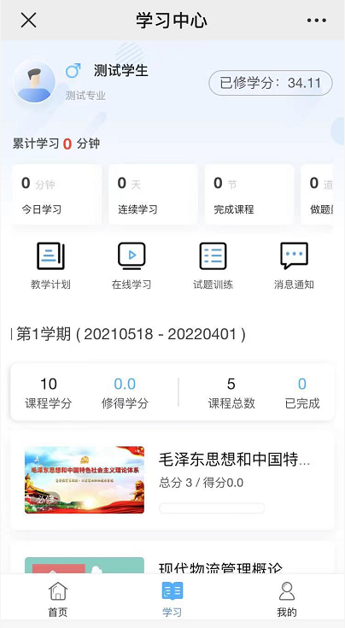

移动端在线课程首页、课程播放页面、作业列表页面

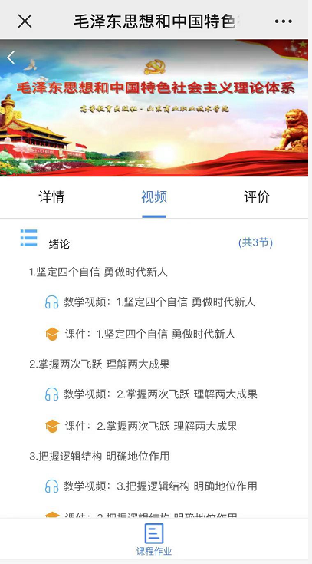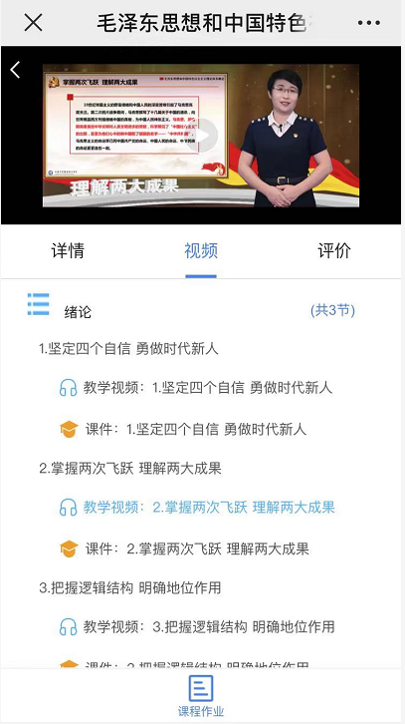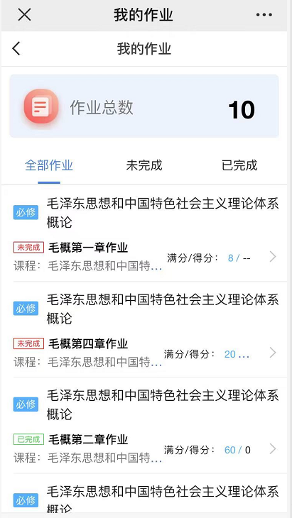

### **使用问题反馈**

学员在线学习问题反馈微信群，在各班级群里反应问题并@技术支持人员。

**平台使用注意事项：**

1. 本文截图信息例如介绍文字、分数比例、通知公告等均为示例，实际以系统上的信息为准；
2. 建议使用谷歌浏览器使用平台PC端功能，如果使用过程中出现异常请尝试更换浏览器；
3. 建议使用微信扫一扫打开平台移动端进行学习；
4. 登录平台开始学习后请先确定本学期需要学习的课程以及学期周期，以免漏学课程造成学分不够无法毕业；
5. 课程考试时间请关注平台通知，错过考试时间将无法进行考试。